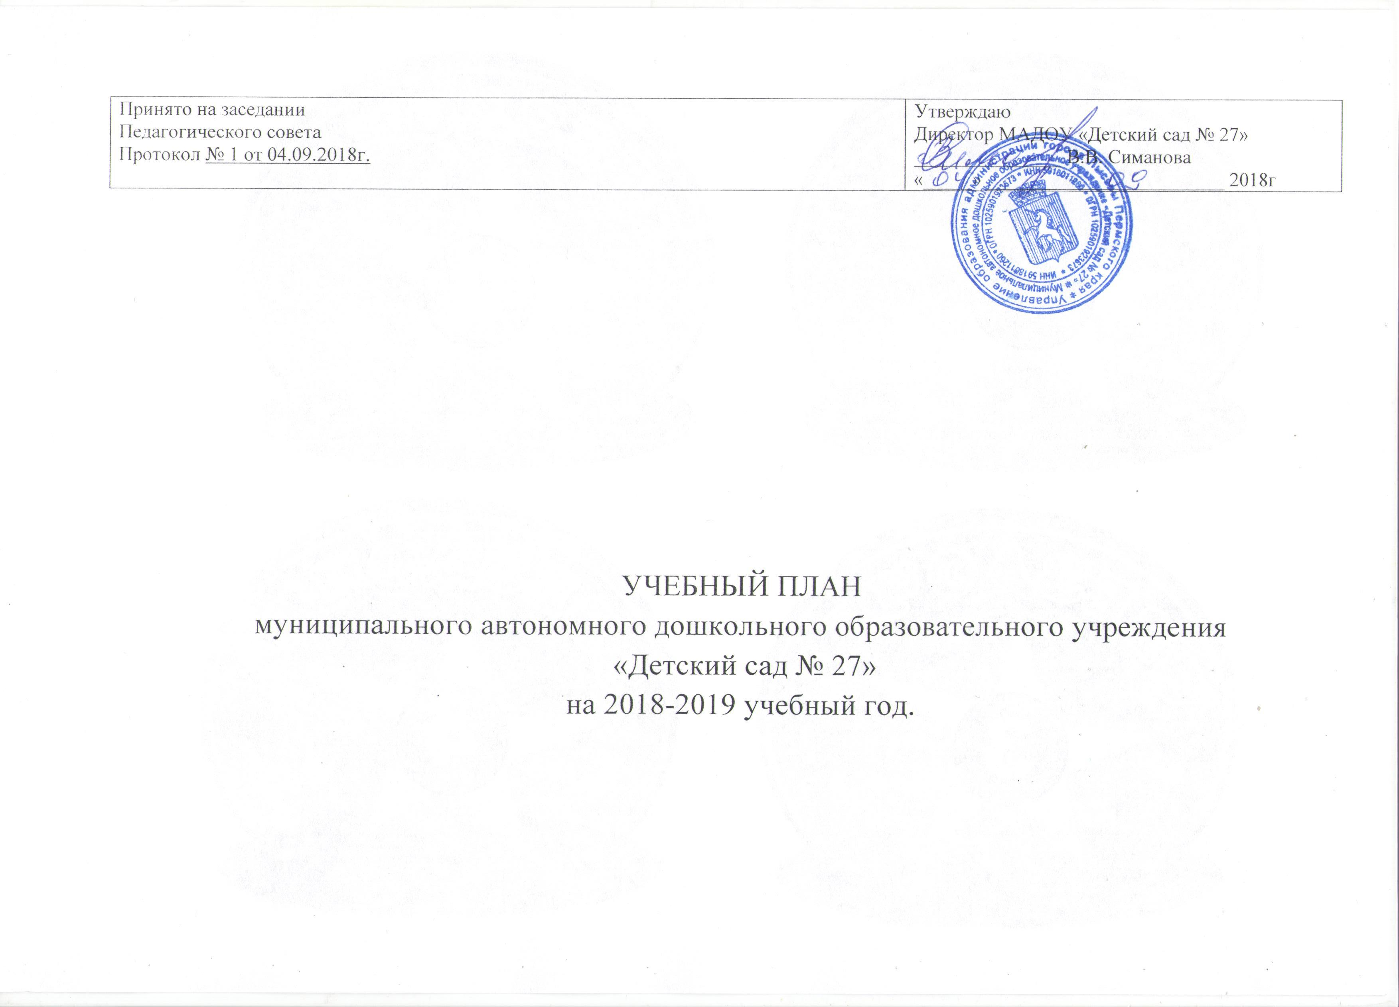
Пояснительная записка
Учебный план разработан в соответствии со следующими нормативными и правовыми документами:
- Законом РФ от 29.12.12 № 273-ФЗ «Об образовании в РФ»;
- Приказом Министерства образования и науки РФ от 30.08.2013 № 1014 «Об утверждении порядка организации и осуществления образовательной деятельности по основным общеобразовательным программам дошкольного образования»;
-Примерной образовательной программой дошкольного образования «От рождения до школы» под редакцией Н.Е. Вераксы, Т.С. Комаровой, М.А. Васильевой;
-Санитарно-эпидемиологическими правилами и нормативами СанПиН 2.4.1.3049-13 «Санитарно-эпидемиологические требования к устройству, содержанию и организации режима работы дошкольных образовательных учреждений»;
-Приказом Министерства образования и науки РФ от 17.10.2013 № 1155 «Об утверждении федерального государственного образовательного стандарта дошкольного образования».
-Письмом Министерства образования и науки Российской Федерации от 28.02.2014 г. № 08-249 «Комментарии к ФГОС дошкольного образования».
Учебный план является нормативным актом, устанавливающим перечень образовательных областей и объём учебного времени, отводимого на проведение непосредственно образовательной деятельности (далее по тексту НОД).
Учебный год начинается с 1 сентября и заканчивается 31 мая.
В 2018-2019 г. в МАДОУ «Детский сад № 27» функционирует 26 групп общеразвивающей и компенсирующей направленности, укомплектованных в соответствии с возрастными нормами:
Первая младшая группа - для детей 2-3 лет;
Вторая младшая группа - 3-4 года,
Средняя группа - 4-5 лет,
Старшая группа - 5-6 лет,
Подготовительная к школе группа - 6-7 лет.
МАДОУ «Детский сад № 27» использует в образовательной деятельности учебно-методический комплект Примерной основной образовательной программы дошкольного образования «От рождения до школы» под редакцией Н.Е. Вераксы, Т.С. Комаровой, М.А.Васильевой, Адаптированная образовательная программа для детей с тяжелыми нарушениями речи на основе программы Н.В.Нищевой, Адаптированная образовательная программа для детей с задержкой психического развития под редакцией С.Г.Шевченко, Адаптированная образовательная программа для детей с интеллектуальными нарушениями, специальная индивидуальная программа развития для ребенка с умеренной умственной отсталостью на основе адаптированной образовательной программы для детей с интеллектуальными нарушениями, индивидуальная адаптированная образовательная программа для ребенка с нарушением слуха. Методическое обеспечение программы соответствует перечню методических изданий, рекомендованных Министерством образования РФ по разделу «Дошкольное воспитание».
Учебный план является документом, который определяет перечень, трудоемкость, распределение видов деятельности, входит в учебно-методическую документацию, определяющую объем и содержание образования определенного уровня и направленности, гарантирует ребенку получение комплекса образовательных услуг, соответствующих его возрасту.
В структуре учебного плана в соответствии с требованиями ФГОС ДО выделяются обязательная часть и часть, формируемая участниками образовательных отношений. Объем обязательной части основной общеобразовательной программы дошкольного образования составляет не менее 60 % от общего нормативного времени, отводимого на освоение содержания программы дошкольного образования, часть, формируемая участниками образовательных отношений не превышает 40% .
В соответствии с рекомендациями реализуемого учебно-методического комплекта программы дошкольного образования «От рождения до школы» определено время на НОД, обеспечивающую реализацию образовательных областей.
Содержание педагогической работы по освоению детьми образовательных областей «Физическое развитие», «Познавательное развитие», «Социально-коммуникативное развитие», «Речевое развитие», «Художественно-эстетическое развитие» распределено с учетом возрастных особенностей детей. Данное содержание реализуется как в обязательной части, так и части, формируемой участниками образовательного процесса, во всех видах деятельности соответственно возрасту детей и отражено в календарном планировании.
При составлении учебного плана учитывались следующие принципы:
-принцип развивающего образования, целью которого является развитие ребенка;
-принцип научной обоснованности и практической применимости;
-принцип соответствия критериям полноты, необходимости и достаточности;
-принцип обеспечения единства воспитательных, развивающих и обучающих целей и задач процесса образования дошкольников, в процессе реализации которых формируются знания, умения, навыки, которые имеют непосредственное отношение к развитию дошкольников;
-принцип интеграции непосредственно образовательных областей в соответствии с возрастными возможностями и особенностями воспитанников, спецификой и возможностями образовательных областей;
-комплексно-тематический принцип построения образовательного процесса;
-решение программных образовательных задач в совместной деятельности взрослого и детей и самостоятельной деятельности детей не только в рамках непосредственной образовательной деятельности, но и при проведении режимных моментов в соответствии со спецификой дошкольного образования;
-построение НОД с учетом возрастных особенностей дошкольников, используя разные формы работы и виды деятельности.
Количество и продолжительность НОД установлены в соответствии с санитарно-гигиеническими нормами и требованиями (СанПиН 2.4.1.3049-13):
-для детей от 2 до 3 лет – не более 10 минут,
-для детей от 3 до 4 лет – не более 15 минут,
-для детей от 4 до 5 лет – не более 20 минут,
-для детей от 5 до 6 лет – не более 25 минут,
-для детей от 6 до 7 лет – не более 30 минут.
Количество и продолжительность коррекционно-развивающих занятий в группах компенсирующей направленности не должны превышать
-для детей от 2 до 3 лет – не более 5 минут,
-для детей от 3 до 4 лет – не более 10 минут,
-для детей от 4 до 5 лет – не более 15 минут,
-для детей от 5 до 6 лет – не более 20 минут,
-для детей от 6 до 7 лет – не более 25 минут.
Максимально допустимый объём образовательной нагрузки в первой половине дня:
-в младшей и средней группах не превышает 30 и 40 минут соответственно,
-в старшей и подготовительной группах – 45 минут и 1,5 часа соответственно.
В середине времени, отведённого на НОД, проводятся физкультурные минутки. Перерывы между периодами НОД не менее 10 минут.
Образовательную деятельность, требующую повышенной познавательной активности и умственного напряжения детей, организуется в первую половину дня.
Форма организации занятий с детьми с 2 до 3 лет (подгрупповые, индивидуальные), с 3 до 7 лет (фронтальные, подгрупповые, индивидуальные). В образовательном процессе используется интегрированный подход, который позволяет гибко реализовывать в режиме дня различные виды детской деятельности.
Один раз в неделю для детей 3 – 7 лет круглогодично организуется НОД по физическому развитию на открытом воздухе. Она проводится только при отсутствии у детей медицинских противопоказаний и наличии у детей спортивной одежды, соответствующей погодным условиям.
Организация педагогического процесса предусматривает, как организованные педагогами совместно с детьми (НОД, развлечения) формы детской деятельности, так и самостоятельную деятельность детей.
В течение учебного года организуются каникулы в соответствии с календарным учебным графиком, в это время проводятся только занятия эстетического и оздоровительного циклов (музыкальные, спортивные и пр.)
В летний оздоровительный период проводятся спортивные игры, развлечения и пр. Увеличивается продолжительность прогулок. Конструктивные игры с песком и строительным материалом, водой и пр. планируются ежедневно. Еженедельно организуются спортивные и музыкальные праздники. Проводится мероприятия экологического характера: экскурсии, наблюдения, детская проектная деятельность и т. д.
УЧЕБНЫЙ ПЛАН
Инвариантная часть
Направления развития ребенка (образовательные области) и их содержание | I младшая группа |  | II младшая группа |  | Средняя группа |  | Старшая группа |  | Подготовительная группа
 | Кол-во НОД в неделю | Время в неделю | Кол-во НОД в неделю | Время в неделю | Кол-во НОД в неделю | Время, в неделю | Кол-во НОД в неделю | Время в неделю | Кол-во НОД в неделю | Время в неделю
ПОЗНАВАТЕЛЬНОЕ РАЗВИТИЕ  Содержание:  Ознакомление с окружающим миром  Формирование элементарных математических представлений | 1  0 | 10  0 | 1  1 | 15  15 | 1  1 | 20  20 | 1  1 | 25  25 | 1  2 | 30  60
РЕЧЕВОЕ РАЗВИТИЕ  Содержание: Развитие речи | 2 | 20 | 1 | 15 | 1 | 20 | 2 | 50 | 2 | 60
ХУДОЖЕСТВЕННО-ЭСТЕТИЧЕСКОЕ РАЗВИТИЕ:  Содержание: Изобразительная деятельность:  Рисование  Лепка  Аппликация  Музыкальная деятельность  Конструктивно-модельная деятельность  Прикладное творчество | 1  1  0  2  - | 10  10  0  20  - | 1  0,5  0,5  2  - | 15  7,5  7,5  30  - | 1  0,5  0,5  2  1 | 20  10  10  40  20 | 2  0,5  0,5  2  0,5  0,5 | 50  12,5  12,5  50  12,5  12,5 | 2  0,5  0,5  2  0,5  0,5 | 60  15  15  60  15  15
ФИЗИЧЕСКОЕ РАЗВИТИЕ  Содержание: Физическая культура. | 3 | 30 | 3 | 45 | 3 | 60 | 3 | 75 | 3 | 90
Общее количество | 10 | 100 | 10 | 150 | 11 | 220 | 13 | 325 | 14 | 420
Недельная нагрузка: | 1ч 40 мин |  | 2ч 30мин |  | 3ч 40мин |  | 5ч 25мин |  | 7ч

Социально-коммуникативное развитие дошкольников происходит во всех образовательных областях.

ВАРИАТИВНАЯ ЧАСТЬ.

Часть учебного плана, формируемая участниками образовательного процесса, обеспечивает удовлетворение образовательных потребностей детей и семей воспитанников.
Вариативная часть осуществляется по программе А.М. Федотовой «Пермский край – мой родной край».
Также вариативная часть программы включает совместную кружковую деятельность воспитателя и детей.
Содержание вариативной части учебного плана не превышает допустимой нагрузки по всем возрастным группам.

Направление развития ребенка  и образовательные области | Часть, формируемая участниками образовательных отношений | I младшая группа |  | II младшая группа |  | Средняя группа |  | Старшая группа |  | Подготовительная группа
Направление развития ребенка  и образовательные области | Часть, формируемая участниками образовательных отношений | К | Вр | К | Вр | К | Вр | К | Вр | К | Вр
ПОЗНАВАТЕЛЬНОЕ РАЗВИТИЕ  Содержание: ознакомление с окружающим миром | Программа А.М. Федотовой «Пермский край – мой родной край». | - | - | 0,5  (2 раза в месяц) | 7,5 | 1 | 20 | 1 | 25 | 1 | 30
Совместная кружковая деятельность воспитателя и детей по разным направлениям развития и образования воспитанников. |  | - | - | 0,5  (2 раза в месяц) | 7,5 | - | - | 1 | 25 | 1 | 30
Недельная нагрузка: |  | - | - | 1 | 15 | 1 | 20 | 2 | 50 | 2 | 60
ИТОГО ПО ИНВАРИАНТНОЙ И ВАРИАТИВНОЙ ЧАСТИ |  | 10 | 1ч. 40мин. | 11 | 2ч. 45м. | 12 | 4ч. | 15 | 6ч. 15м. | 16 | 8ч.

